SRIJEDA, 18.3.2020.

1. RAZRED

1.sat – HRVATSKI JEZIK

Veliko i malo tiskano slovo Ggg – obrada

POČETNICA str. 50. - 51.

RADNA BILJEŽNICA str. 50. - 51.

PISANKA slovo Ggg

- očitavanjem koda pogledati sadržaje na e-sferi

2. sat – PRIRODA I DRUŠTVO

Dani u tjednu - obrada

- proučiti sadržaj u UDŽBENIKU na str. 82. - 83.

- riješiti u RADNOJ BILJEŽNICI str. 76. - 77.

- očitavanjem koda pogledati sadržaje na e-sferi

PLAN PLOČE (prepisati u crtančicu)
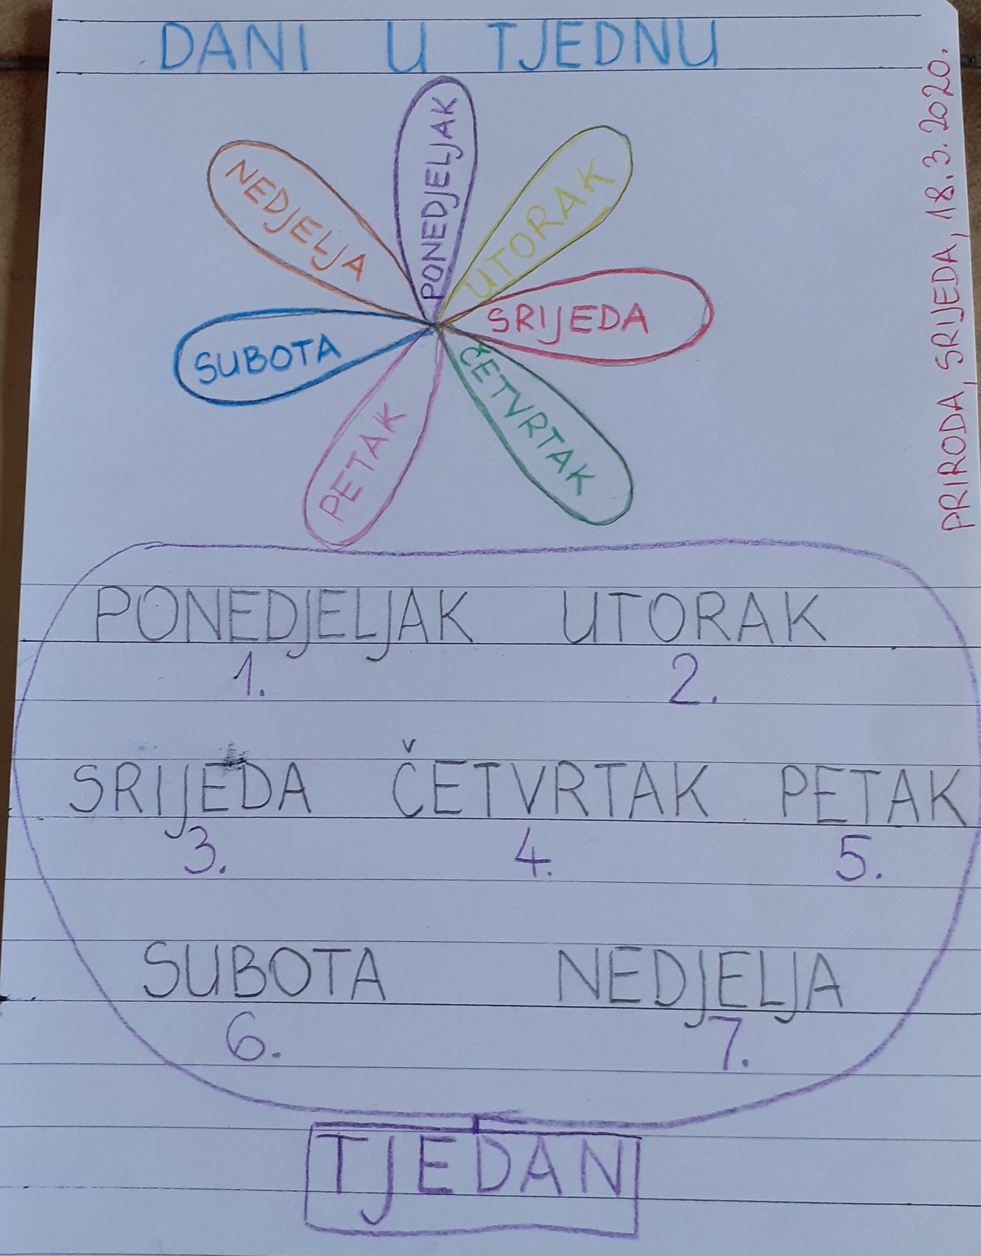

3. sat – TZK

- igre na svježem zraku

4. sat – GLAZBENA KULTURA

- poslušati pjesmu i skladbu na e-sferi
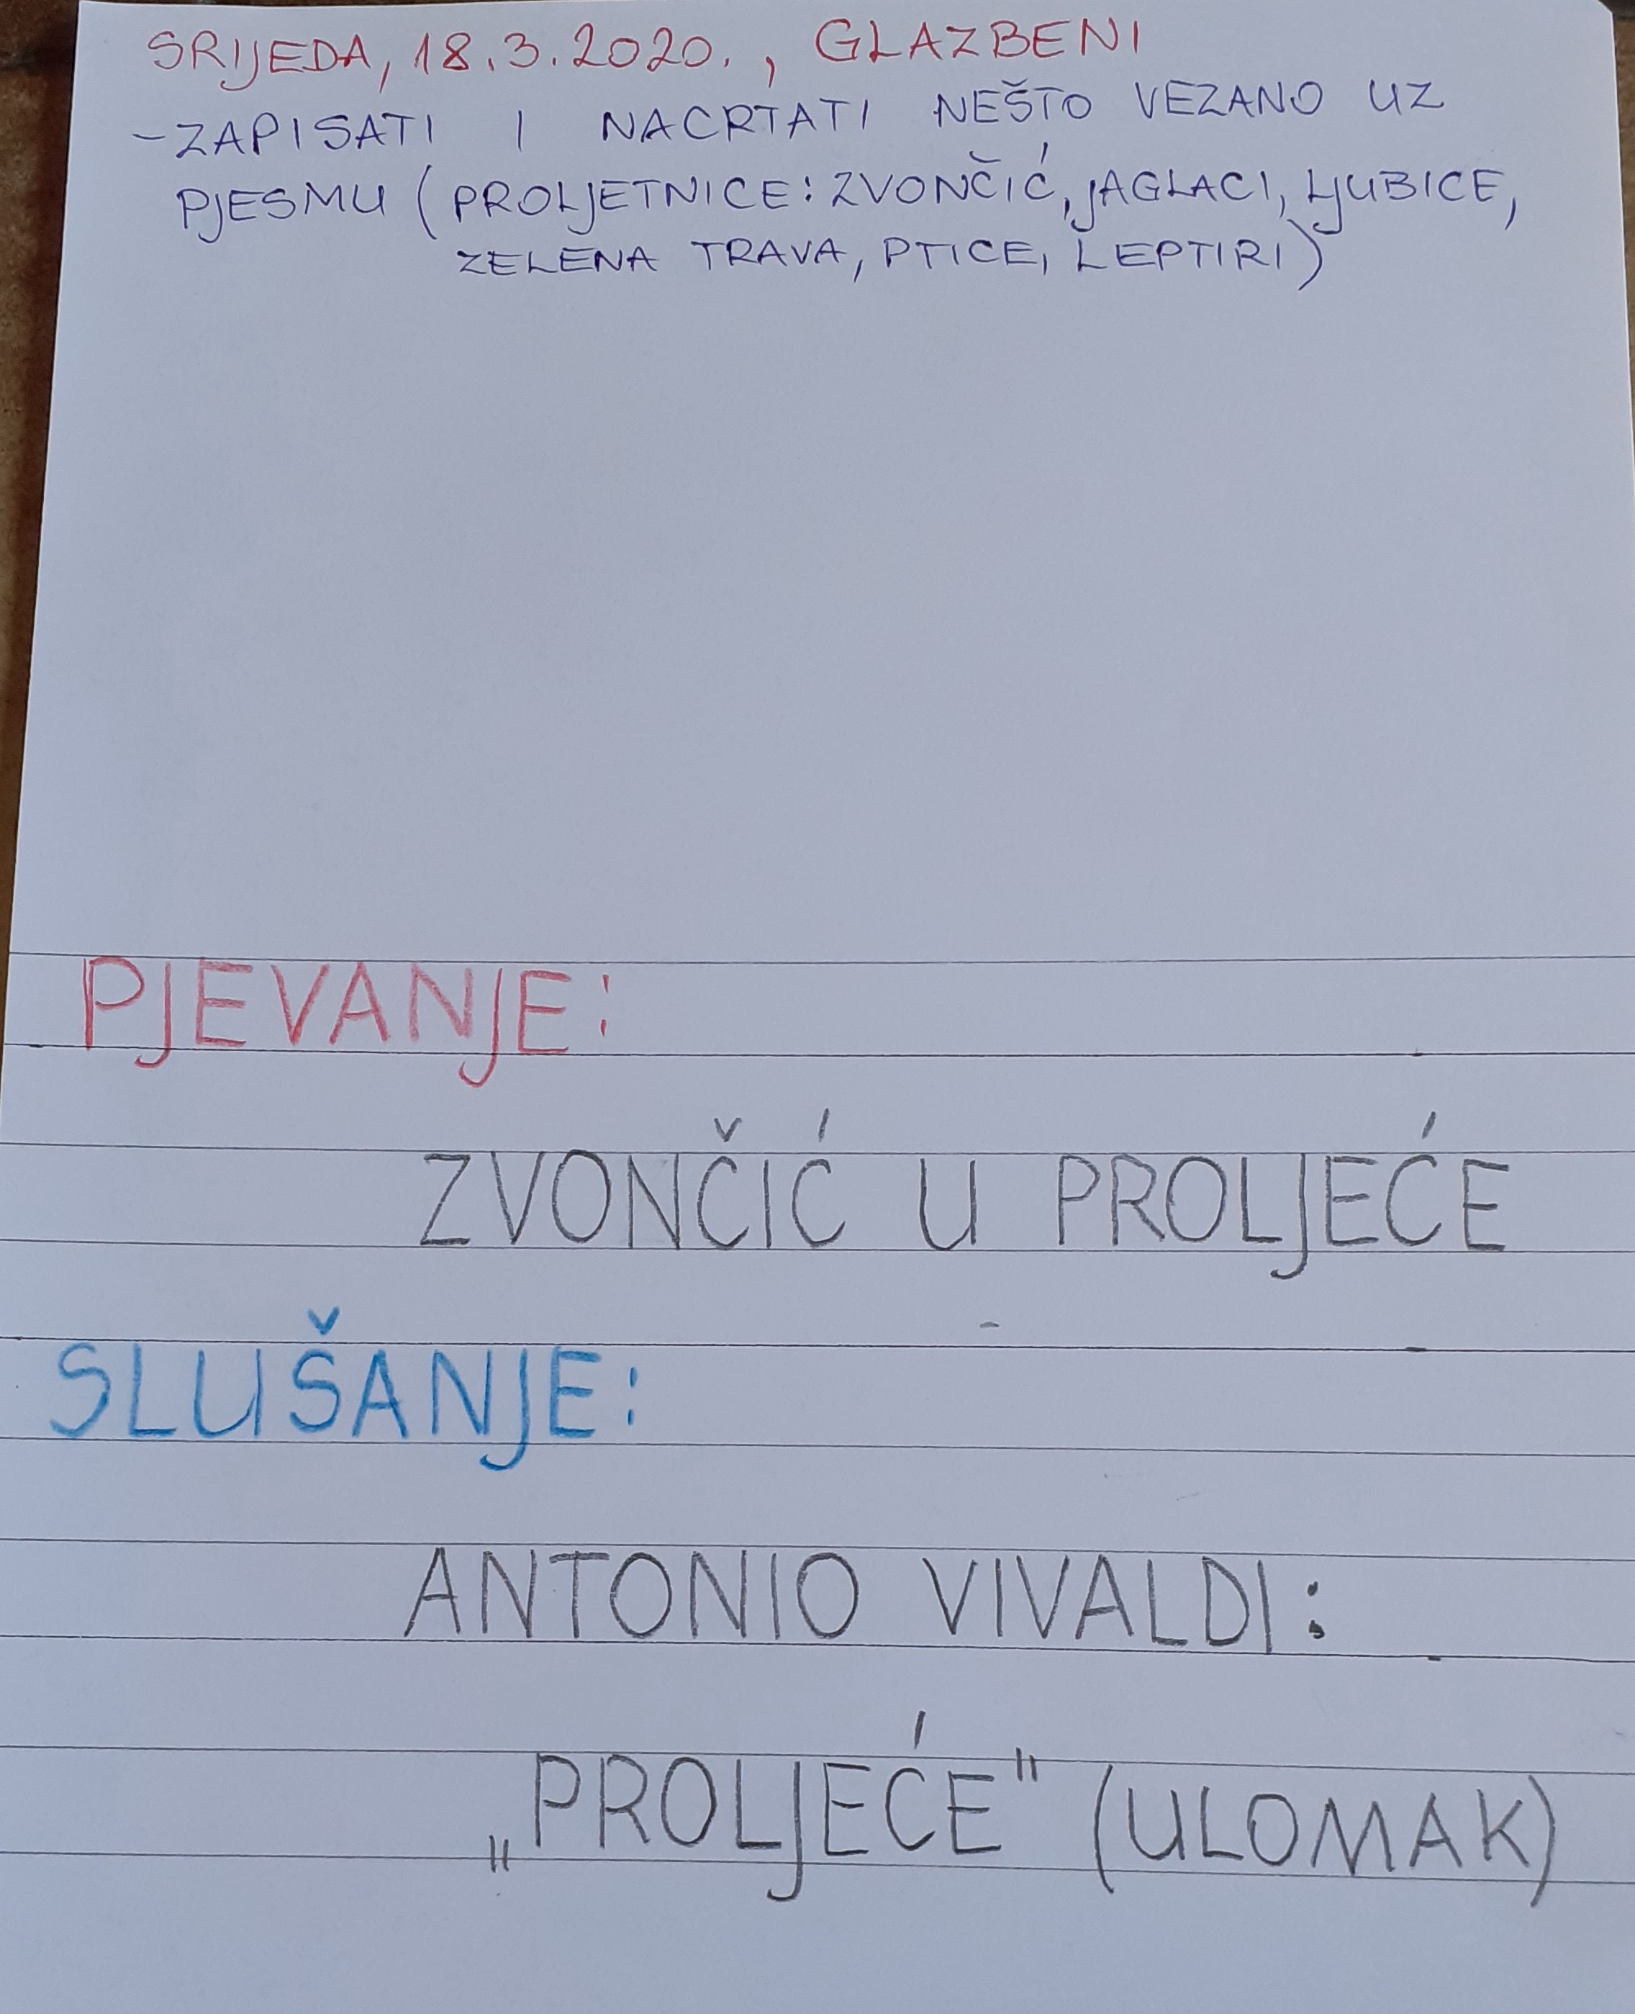

5. sat – DOD – MAT

- zadaci s Klokana

